Шаг 1
Для начала создайте новый документ (Ctrl + N) и установите те параметры, которые Вы видите на скриншоте. Включите сетку (Просмотр – Показать – Сетка) (View > Show > Grid), а также включите привязку к сетке (Просмотр – Привязать к – Сетка) (View > Snap To > Grid).
Установите сетку через каждые 5px (Редактирование - Установки - Направляющие, сетка и фрагменты) (Edit > Preferences > Guides, Grid & Slices) и сфокусируйтесь на пункте Сетка (Grid). В пункте Линия через каждые (Gridline Every) установите 5, а в пункте Внутреннее деление на (Subdivision) установите 1. Установите цвет сетки #a7a7a7 и кликните ОК.
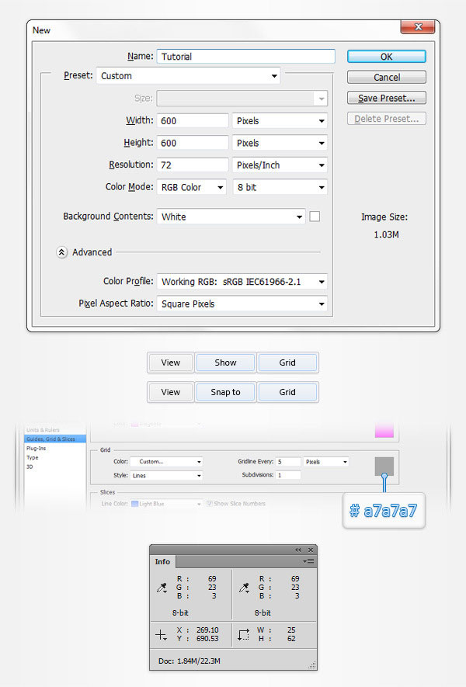

Шаг 2
Для цвета переднего плана установите #dcb99b, выберите инструмент Прямоугольник ( Rectangle Tool) и нарисуйте фигуру размером 15 x 65px. Сфокусируйтесь на нижней части этой фигуры, выберите инструмент Перо (Pen Tool) и кликните по левой нижней опорной точке, чтобы ее удалить.
Теперь при помощи инструмента Стрелка (Direct Selection Tool) кликните по оставшейся опорной точке и перетащите ее на 10 пикселов вправо, как показано на третьем скриншоте:
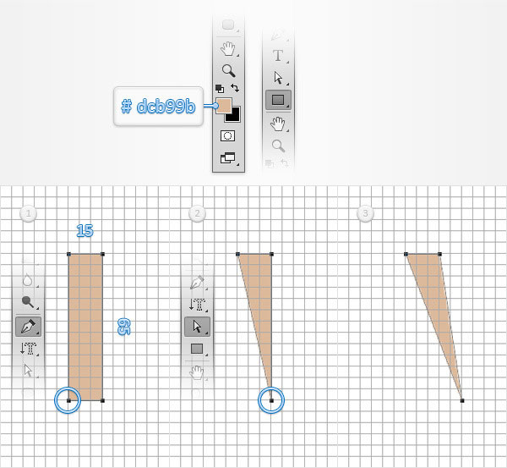

Шаг 3
Установите для цвета переднего плана #ce9367 и инструментом Прямоугольник (Rectangle Tool) нарисуйте фигуру размером 20 x 65px. Расположите фигуру, как показано на скриншоте. Инструментом Перо (Pen Tool) удалите левую нижнюю опорную точку.
Инструментом Стрелка (Direct Selection Tool) сдвиньте оставшуюся опорную точку на 10px влево:
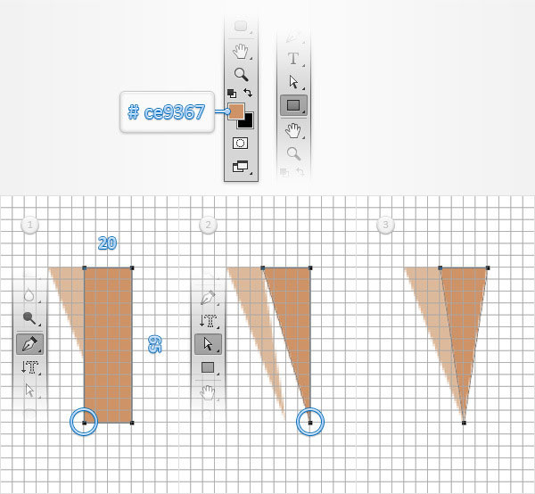

Шаг 4
Для цвета переднего плана установите цвет #b56230 и инструментом Прямоугольник (Rectangle Tool) нарисуйте фигуру размером 15 x 65px. Нарисованную фигуру расположите, как показано на скриншоте.
Выберите инструмент Перо (Pen Tool) и удалите правую нижнюю опорную точку, а при помощи инструмента Стрелка (Direct Selection Tool) сдвиньте оставшуюся опорную точку на 10px влево.
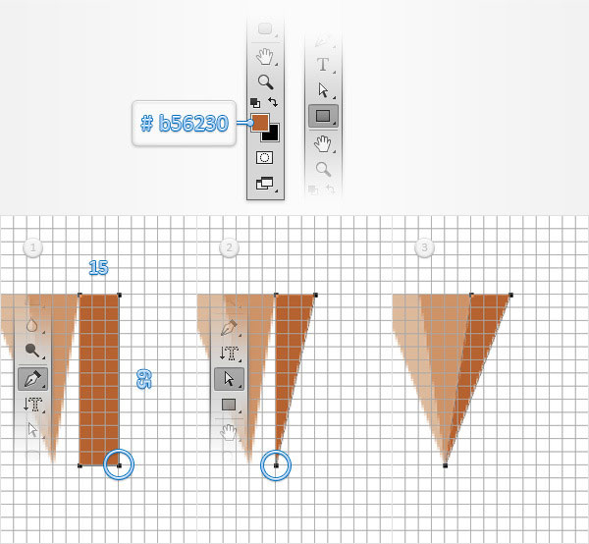

Шаг 5
Выберите цвет #ffca5a для переднего плана и инструментом Прямоугольник (Rectangle Tool) нарисуйте фигуру размером 15 x 160px. Расположите фигуру, как показано на скриншоте.
К слою с желтым прямоугольником примените команду Деформация (Редактирование – Трансформирование – Деформация) (Edit > Transform > Warp). Из выпадающего списка выберите тип Нижняя арка (Arc Lower), в поле Изгиб (Bend) введите значение 75 и нажмите клавишу Enter, чтобы применить новые параметры.
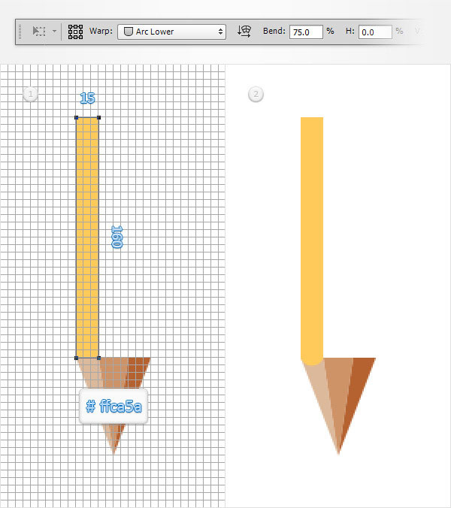

Шаг 6
К слою с желтым прямоугольником добавьте стиль слоя Наложение градиента (Gradient Overlay):

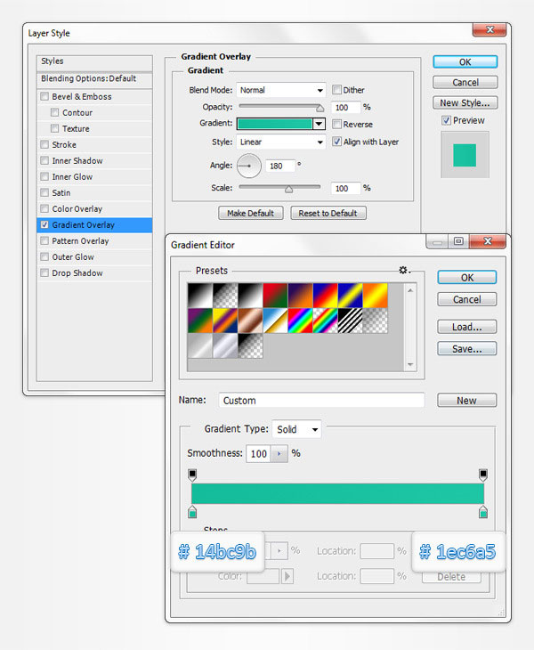

Шаг 7
Для цвета переднего плана выберите цвет #ff8c15, инструментом Прямоугольник (Rectangle Tool) нарисуйте фигуру размером 20 x 160px и расположите ее, как показано на скриншоте.
К слою с оранжевым прямоугольником примените команду Деформация (Редактирование – Трансформирование – Деформация) (Edit > Transform > Warp).
Из выпадающего списка выберите тип Нижняя арка (Arc Lower), в поле Изгиб (Bend) введите значение 100 и нажмите клавишу Enter, чтобы применить новые параметры.
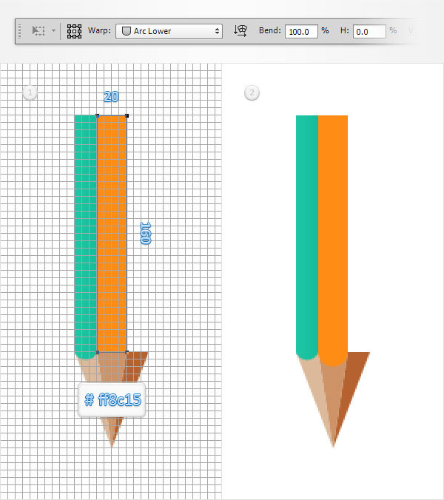

Шаг 8
К слою с оранжевой фигурой добавьте некоторые стили слоя:
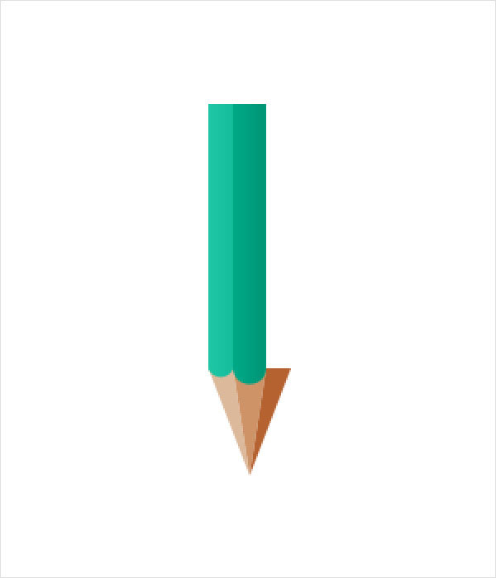
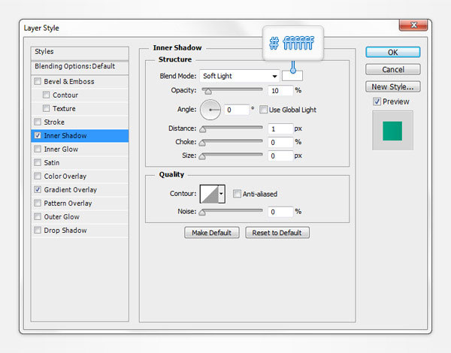
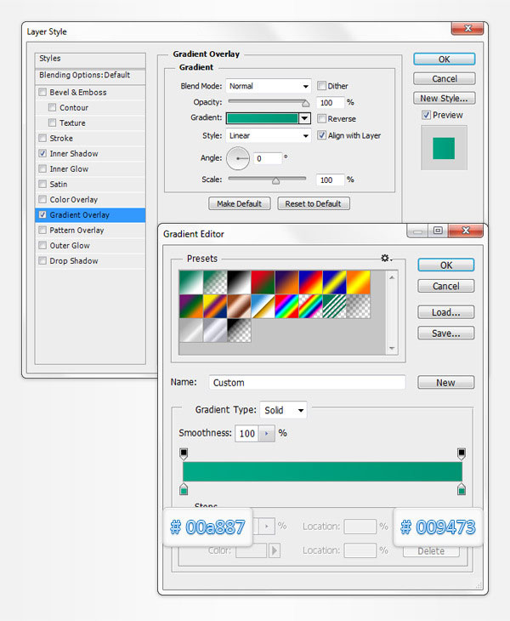

Шаг 9
Для цвета переднего плана выберите #c42915, инструментом Прямоугольник (Rectangle Tool) нарисуйте фигуру размером 15 x 160px и расположите ее, как показано на скриншоте.
К слою с красным прямоугольником примените команду Деформация (Редактирование – Трансформирование – Деформация) (Edit > Transform > Warp).
Из выпадающего списка выберите тип Нижняя арка (Arc Lower), в поле Изгиб (Bend) введите значение 75 и нажмите клавишу Enter, чтобы применить новые параметры.
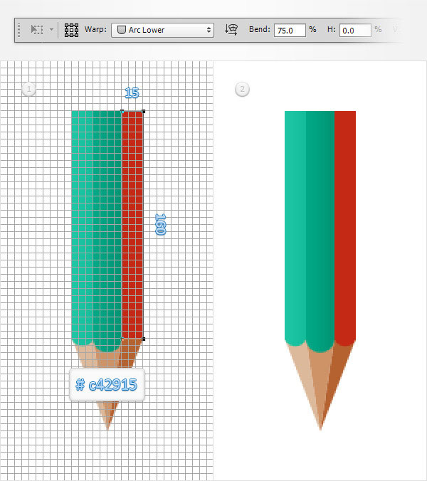

Шаг 10
К красной векторной фигуре примените стиль слоя Наложение градиента (Gradient Overlay):
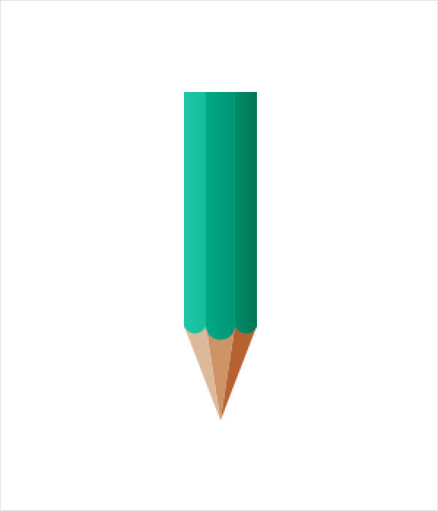
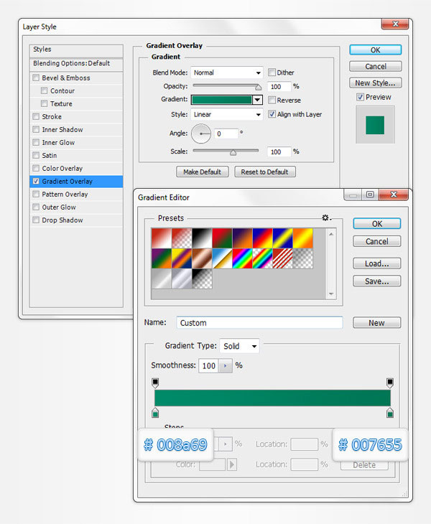

Шаг 11
Для цвета переднего плана выберите #3b3c40, инструментом Прямоугольник (Rectangle Tool) нарисуйте фигуру размером 15 x 160px и расположите ее, как показано на скриншоте.
Сфокусируйтесь на нижней части только что нарисованной фигуры и инструментом Перо (Pen Tool) удалите правую опорную точку. Выберите инструмент Стрелка (Direct Selection Tool) и переместите оставшуюся опорную точку на 25px вправо:
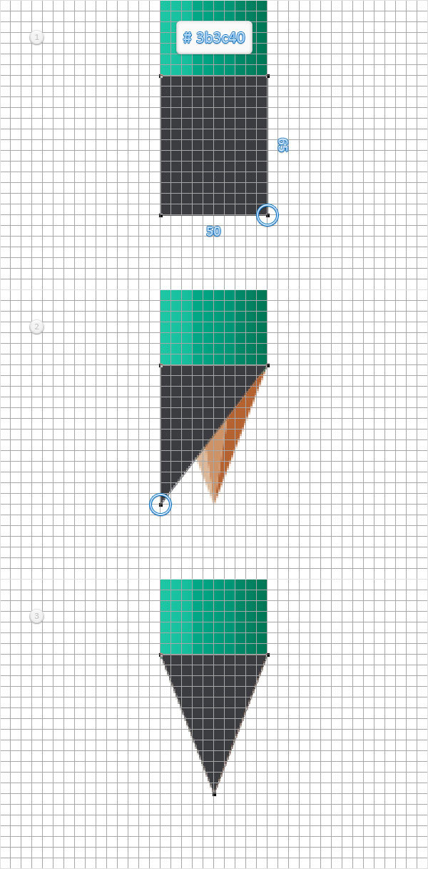

Шаг 12
Убедитесь, что активен слой с темным прямоугольником и выберите инструмент Эллипс (Ellipse Tool). Удерживая нажатой клавишу Alt на клавиатуре, нарисуйте круг размером 20px . Примените некоторые стили слоя:
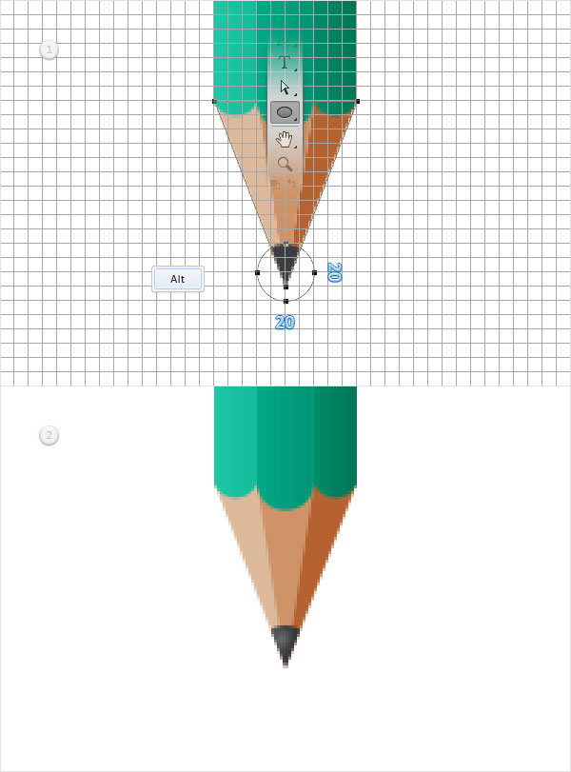
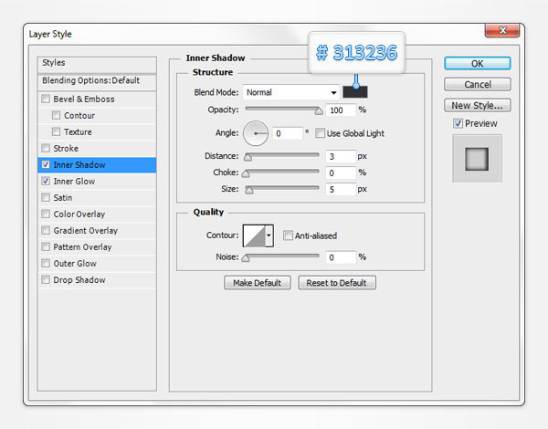
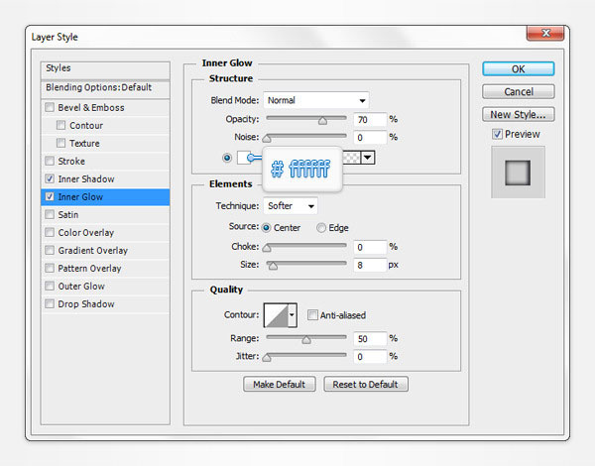

Шаг 13
Для цвета переднего плана выберите #fa6580, выберите инструмент Прямоугольник со скругленными углами (Rounded Rectangle Tool) и на панели свойств (в верхней части экрана) установите значение радиуса (Radius) 5px.
Теперь, нарисуйте фигуру размером 50 x 30px и расположите ее, как показано на первом изображении.
К слою с розовой фигурой примените команду Деформация (Редактирование – Трансформирование – Деформация) (Edit > Transform > Warp).
Из выпадающего списка выберите тип Нижняя арка (Arc Lower), в поле Изгиб (Bend) введите значение -60 и нажмите клавишу Enter, чтобы применить новые параметры.
К этой розовой векторной фигуре примените некоторые стили слоя:
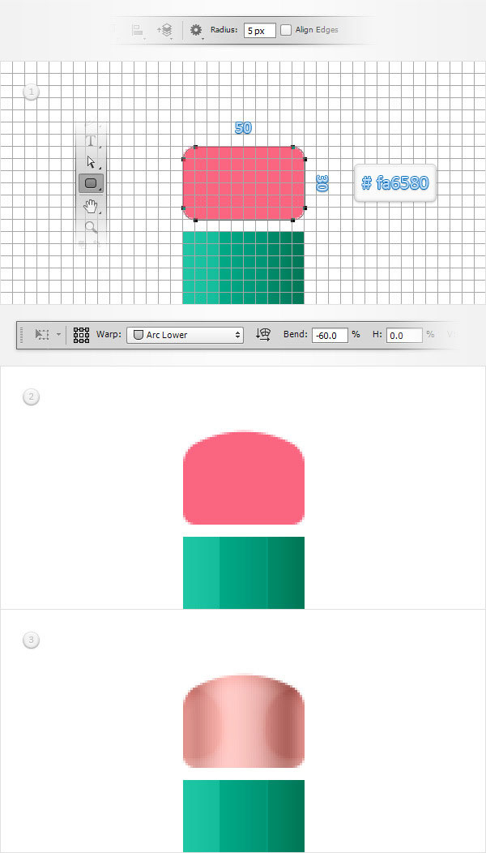
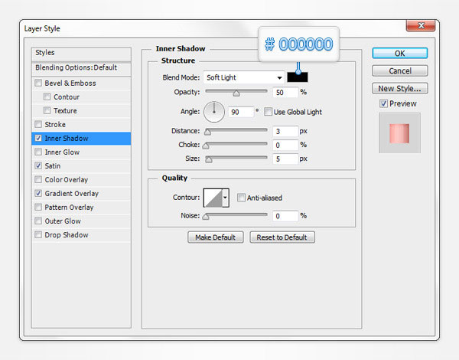
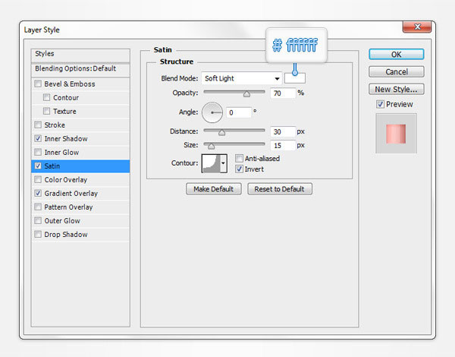
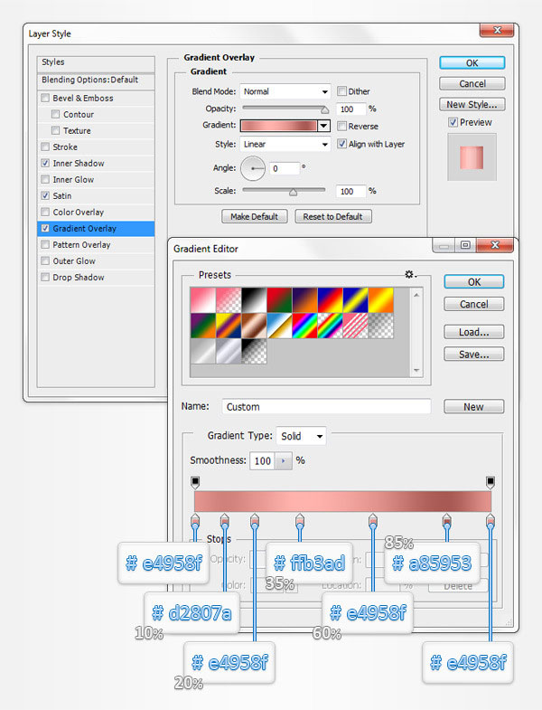

Шаг 14
Для цвета переднего плана выберите #dfdfe1, инструментом Прямоугольник (Rectangle Tool) нарисуйте фигуру размером 50 x 20px и расположите ее, как показано на скриншоте.
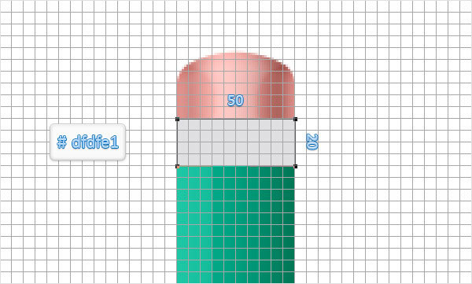

Шаг 15
Для этого шага нужно установить серку через каждый 1px (Редактирование - Установки - Направляющие, сетка и фрагменты) (Edit > Preferences > Guides, Grid & Slices).
Сфокусируйтесь на фигуре серого прямоугольника и выберите инструмент Стрелка (Direct Selection Tool). Выделите левую опорную точку и переместите ее на 1px влево, затем, выделите правую опорную точку и переместите ее на 1px вправо. Функция Привязка к сетке (Snap to Grid) облегчит работу.
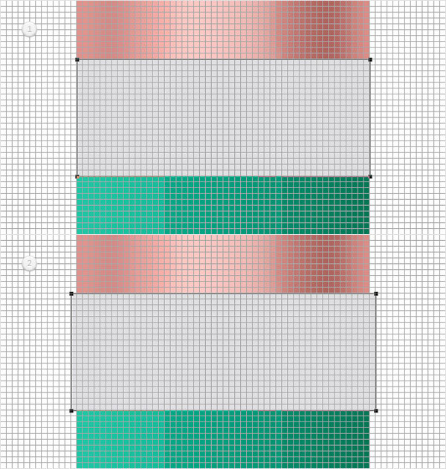

Шаг 16
Убедитесь, что активен слой с серой векторной фигурой и активируйте инструмент Эллипс (Ellipse Tool). Удерживая клавишу Alt, нарисуйте фигуру размером 52 x 4px.
Сфокусируйтесь на верхней части серой фигуры и удерживая клавишу Shift на клавиатуре, нарисуйте фигуру размером 52 x 8px .
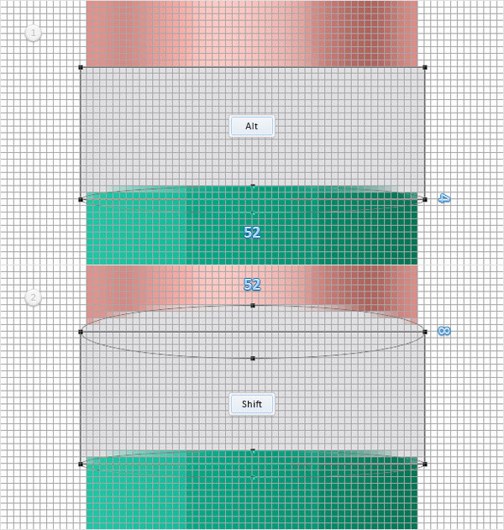

Шаг 17
К слою с серой векторной фигурой примените стили слоя:
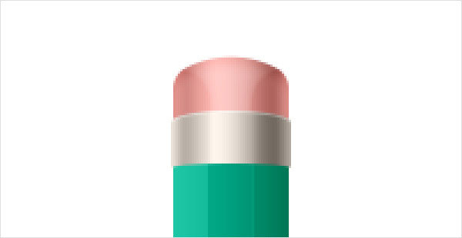
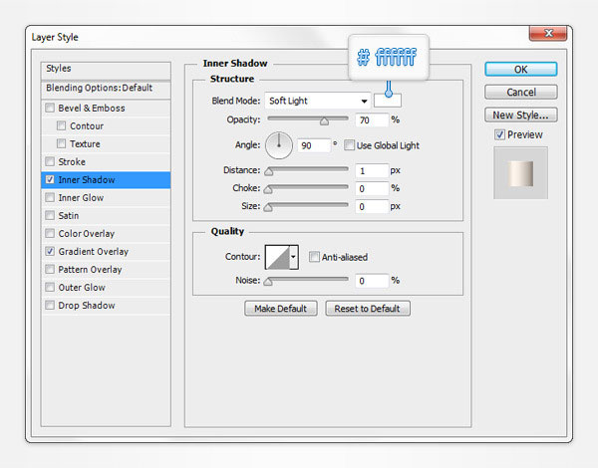
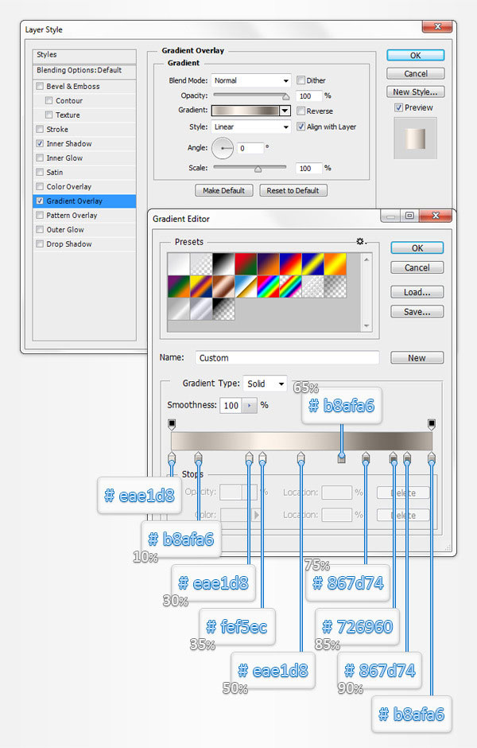

Шаг 18
Дублируйте слой с серой векторной фигурой (Ctrl + J). Кликните правой кнопкой мыши по дубликату и удалите с него стили слоя (Очистить стили слоя) (Clear Layer Style). Для дубликата установите параметр Заливка (Fill) 0% и примените стили слоя:30
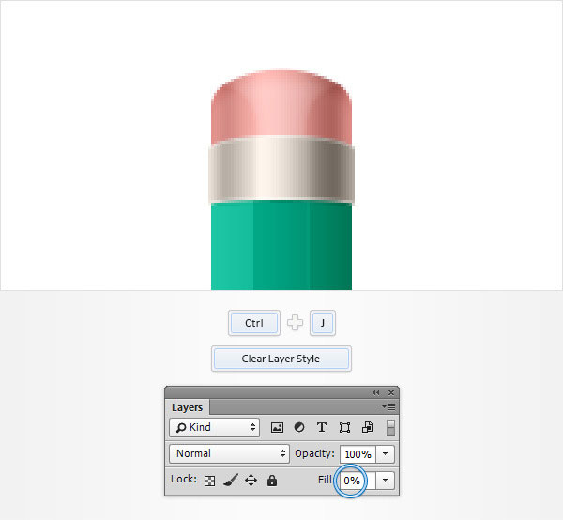
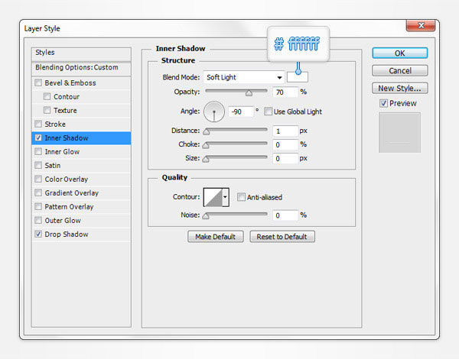
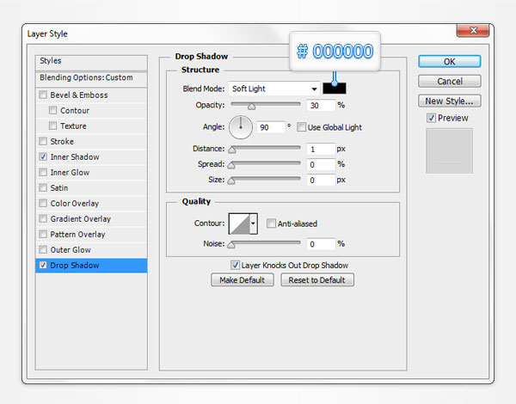

Шаг 19
Для цвета переднего плана выберите черный, и инструментом Эллипс (Ellipse Tool) нарисуйте фигуру размером 52 x 4px. Переместите слой с черной овальной фигурой на задний план (Shift + Ctrl + [ ).
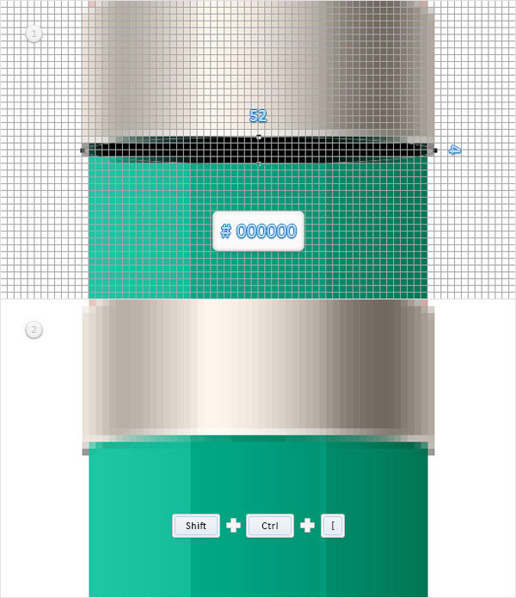

Шаг 20
Выделите все слои, которые относятся к карандашу и преобразуйте их в смарт-объект (Convert to Smart Object) (кликните по любому из выделенных слоев правой кнопкой мыши и выберите пункт Преобразовать в смарт-объект).
Убедитесь, что активен слой со смарт-объектом и вызовите команду Трансформирование (Ctrl + T). Поверните карандаш на 45 градусов и нажмите Enter, чтобы применить трансформирование. К слою со смарт-объектом примените стили слоя.
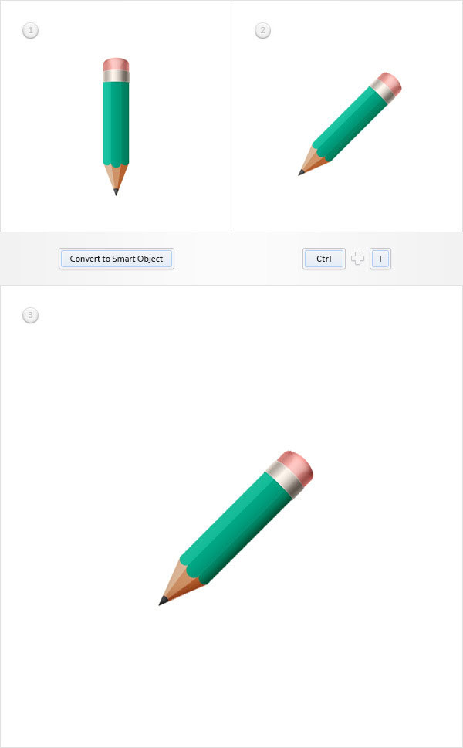
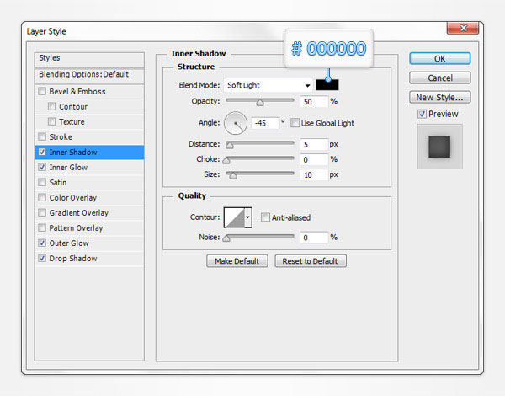
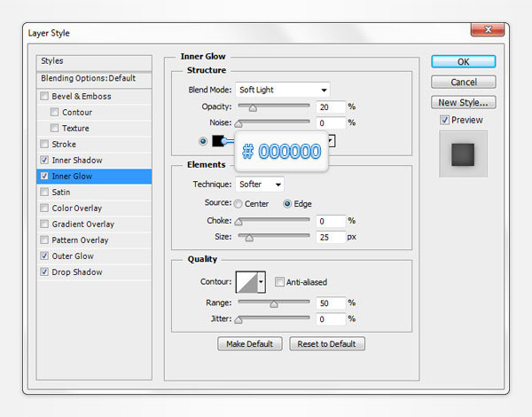
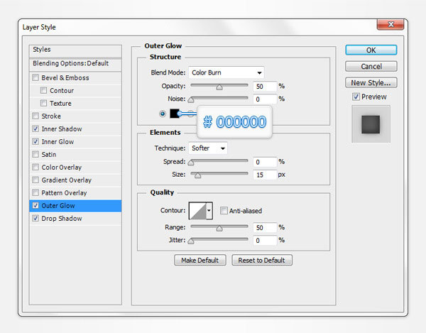
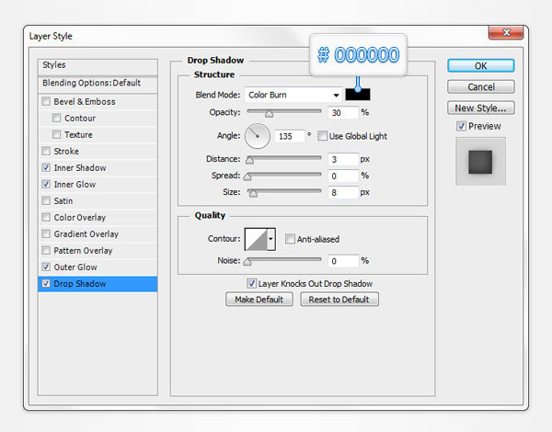

Шаг 21
Дублируйте смарт-объект (Ctrl + J) и удалите с дубликата стили слоя. К этому дубликату примените стили слоя Наложение цвета (Color Overlay) с черным цветом:
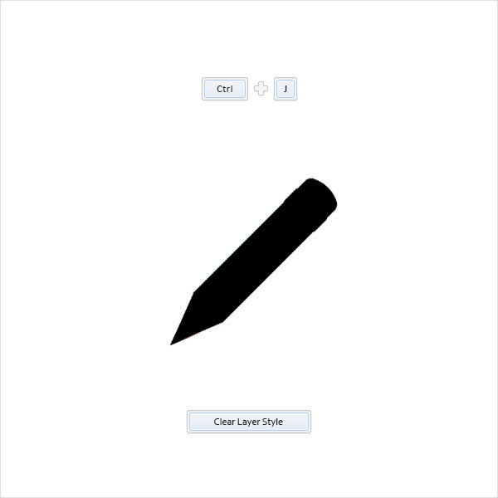
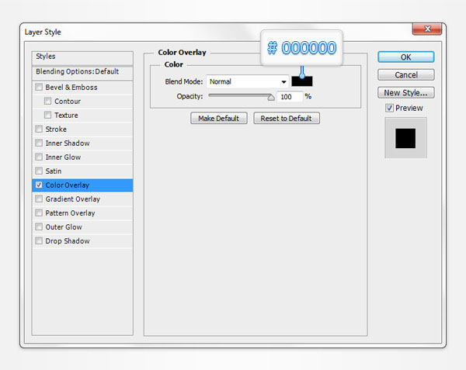

Шаг 22
Кликни те правой кнопкой мыши по смарт-объекту, который создали в предыдущем шаге и снова преобразуйте его в смарт-объект (из появившегося списка выберите пункт Преобразовать в смарт-объект). Сдвиньте только что получившийся смарт-объект на 15px вниз и на 15px вправо, уменьшите непрозрачность до 30% и поместите на задний план (Shift + Ctrl + [ ). Мы добавили тень под карандаш.
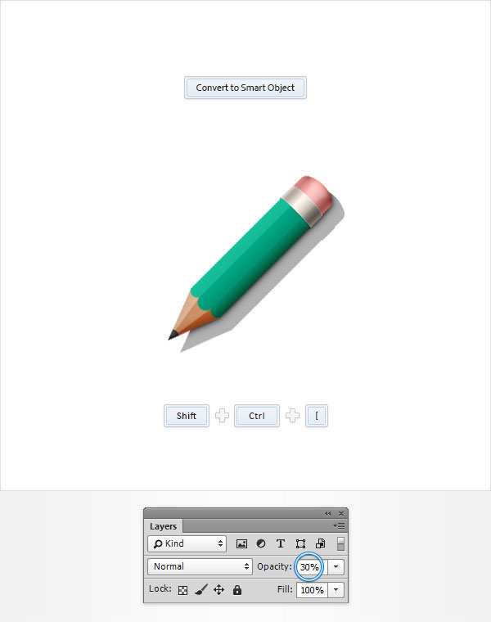

Шаг 23
Размойте слой с тенью карандаша фильтром Размытие по Гауссу (Фильтр – Размытие – Размытие по Гауссу) (Filter > Blur > Gaussian Blur) с радиусом 20px. Также, к слою с тенью карандаша примените фильтр Размытие в движении (Фильтр – размытие – Размытие в движении) (Filter > Blur > Motion Blur). Здесь используйте угол (Angle) -45 и Смещение 50px.
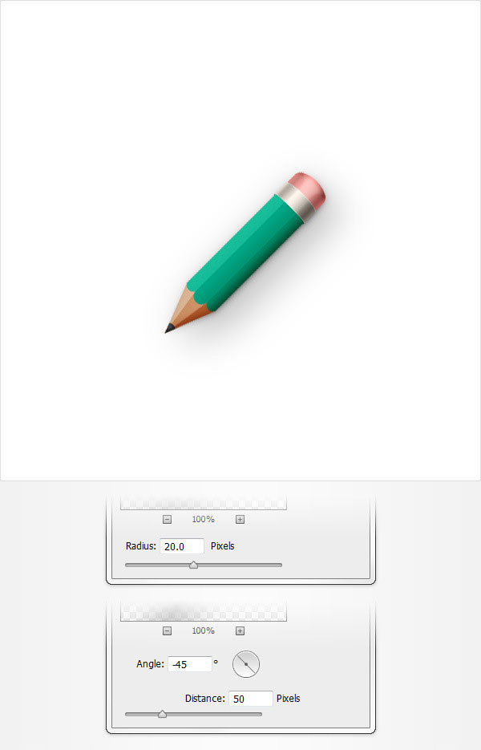

Шаг 24
В этом шаге создадим фон. Создайте новый слой (Shift + Ctrl + N) и поместите его на задний план (Shift + Ctrl + [ ). Выберите инструмент Заливка (Paint Bucket Tool) и залейте новый слой светло-серым цветом (#e1ebf5). В финале, к слою с серой заливкой примените фильтр Шум (Фильтр – Шум – Добавить шум) (Filter > Noise > Add Noise). Фон готов.
Финальный результат:
